34-4 施工组织设计大纲

34-4-1 编制依据
1．项目招标文件及其解释资料；
2．发包人提供的工程信息和资料；
3．招标工程现场及其空间状况；
4．有关该项目投标竞争信息；
5．对该项投标文件及信息的分析；
6．投标企业决策层的投标决策意见。

34-4-2 编制程序
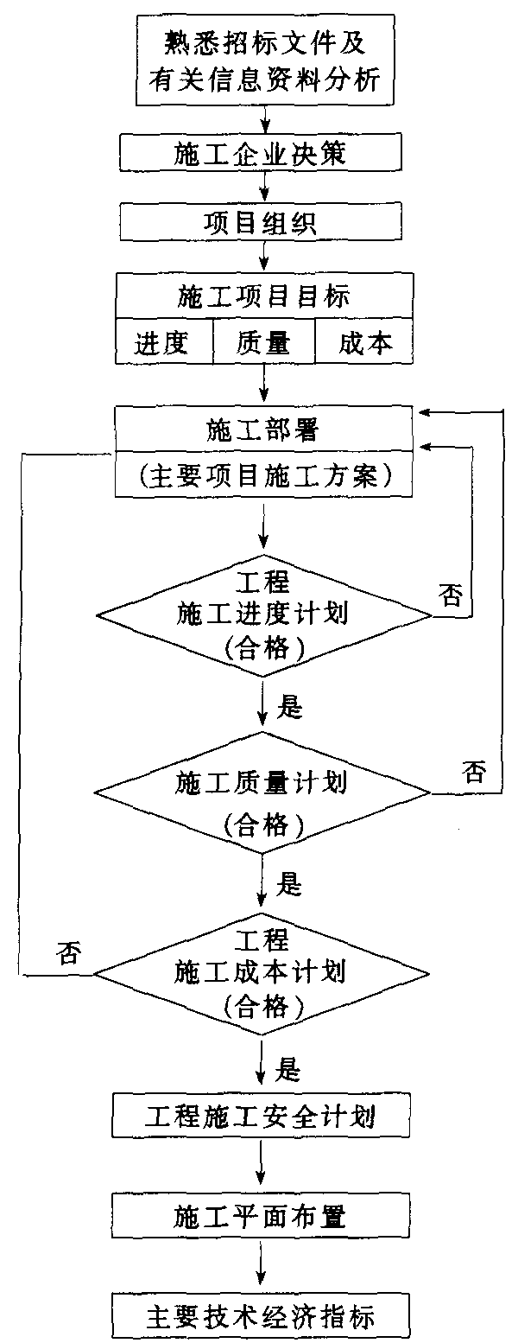
图34-44 施工组织设计大纲编制程序

34-4-3 编制内容

34-4-3-1 项目概况
1．项目构成状况
它包括：项目名称、性质和建造地点；占地面积和建设规模；生产工艺流程及其特点；建安工作量和设备安装吨数；以及每个单项工程建筑面积、建筑层数、建筑体积和结构类型。
2．项目建设、设计和监理单位
它包括：建设、勘察和设计单位名称和概况，以及建设单位委托的建设监理单位名称和项目监理班子组织状况。
3．建设地区自然条件状况
它包括：工程地形、工程地质、工程水文地质和气象等及其变化状况，以及地震级别及其危害程度。
4．建设地区技术经济状况
它包括：地方建材生产企业及其产品供应状况；主要建筑材料及其产品质量状况；地方供水、供电，供热和电讯服务能力状况；地方交通运输及其服务能力状况；以及社会劳动力和生活服务设施状况。
5．项目施工条件
它包括：主要材料、特殊材料和设备供应条件；施工图纸供应阶段划分和时间安排；以及提供施工现场的标准和时间安排。

34-4-3-2 项目施工目标
根据发包单位要求的目标，经过综合工程信息和条件研究，确定施工目标；该目标必须满足或高于要求的目标，并作为编制施工进度、质量和成本计划的相应控制目标。它包括：施工控制总工期、总成本和总质量等级，以及每个单项工程的控制工期、控制成本和控制质量等级；并以表格形式列出。

34-4-3-3 项目管理组织
1．确定管理目标
根据施工目标要求，确定管理目标，设立项目管理机构。
2．确定管理工作内容
管理工作内容可按进度控制、质量控制、成本控制、合同管理、信息管理和组织协调六部分划分，作为确定项目组织机构的依据。
3．确定管理组织机构
（1）确定组织机构形式
根据工程规模、性质和复杂程度，确定工程管理组织机构形式，如直线式、职能式、直线职能式或矩阵式组织形式。
（2）确定合理管理层次
根据工程规模和组织机构形式，合理确定管理层次；一般它包括：决策层、管理层和作业层。
（3）制定岗位职责
组织内部岗位职务、职责和权利必须明确，责权必须一致。
（4）选派管理人员
按照岗位职责需要，选派管理人员，组成精炼高效的项目管理班子。
4．制定管理工作流程和考核标准
为了提高组织效率，要按照工程管理客观性规律，制定管理工作程序、制度及其相应考核标准。

34-4-3-4 项目施工部署
1．科学地划分开竣工系统
通常施工项目都是由若干个相对独立的投产或交付使用的子系统组成，为明确施工项目分期分批投产或交付使用的施工阶段界线，必须科学地划分独立的施工开竣工系统。
2．合理地确定单项工程开竣工时间
按照每个独立的施工开竣工系统和与其相关辅助工程完成期限要求，必须合理地确定每个单项工程的开竣工时间，保证先后投产或交付使用的独立的施工系统都能够正常运行。
3．安排好全场性施工设施
为全场性服务的施工设施直接影响项目施工经济效果，必须优先安排好。它包括：现场供水、供电、通讯、供热等以及各项生产性和生活性施工设施。
4．主要施工方案
根据施工图纸、合同和施工部署要求，分别选择主要的施工方案；它包括：确定施工起点流向、施工程序、施工顺序和施工方法。

34-4-3-5 项目施工进度计划
根据大纲编制对象的工程类型不同，可分别参考：34-5-3-6施工总进度计划或34-6-3-6施工进度计划有关内容，扼要编制。

34-4-3-6 项目施工质量计划
根据大纲编制对象的工程类型不同，可分别参考：34-5-3-7项目施工总质量计划或34-6-3-7施工质量计划有关内容，扼要编制。

34-4-3-7 项目施工成本计划
根据大纲编制对象的工程类型不同，可分别参考：34-5-3-8施工总成本计划或34-6-3-8施工成本计划有关内容，扼要编制。

34-4-3-8 项目施工安全计划
根据大纲编制对象的工程类型不同，可分别参考：34-5-3-9施工总安全计划或34-6-3-9施工安全计划有关内容，扼要编制。

34-4-3-9 项目施工环保计划
根据大纲编制对象的工程类型不同，可分别参考：34-5-3-10施工总环保计划或34-6-3-10施工环保计划有关内容，扼要编制。

34-4-3-10 项目施工风险防范
根据大纲编制对象的工程类型不同，可分别参考：34-5-3-13施工风险总防范或34-6-3-13施工风险防范有关内容，扼要编制。

34-4-3-11 项目施工平面布置
根据大纲编制对象的工程类型不同，可分别参考：34-5-3-12施工总平面布置或34-6-3-12施工平面布置有关内容，扼要编制。

